# Assignment #7: Nov Mock Exam立冬

Updated 1646 GMT+8 Nov 7, 2024

2024 fall, Complied by <mark>祁黄奕 城市与环境学院</mark>

**说明：**

1）⽉考： AC6<mark>AC4</mark> 。考试题⽬都在“题库（包括计概、数算题目）”⾥⾯，按照数字题号能找到，可以重新提交。作业中提交⾃⼰最满意版本的代码和截图。

2）请把每个题目解题思路（可选），源码Python, 或者C++（已经在Codeforces/Openjudge上AC），截图（包含Accepted），填写到下面作业模版中（推荐使用 typora https://typoraio.cn ，或者用word）。AC 或者没有AC，都请标上每个题目大致花费时间。

3）提交时候先提交pdf文件，再把md或者doc文件上传到右侧“作业评论”。Canvas需要有同学清晰头像、提交文件有pdf、"作业评论"区有上传的md或者doc附件。

4）如果不能在截止前提交作业，请写明原因。

## 1. 题目

### E07618: 病人排队

sorttings, http://cs101.openjudge.cn/practice/07618/

思路：分别记录病人的ID和年龄，建立列表储存数组数据，>=60岁的先按年龄大小排序，确保同年龄的按照输入先后顺序；其余的按照输入先后顺序排好即可。注意为了不超时，sort时只需考虑必要项。

代码：

```python

n=int(input())  
p=[]  
for i in range(n):  
 id,age=input().split()  
 age=int(age)  
 p.append((id,age,i))  
p.sort(key=lambda p:(-p[1],p[2]) if p[1]>=60 else (p[2],))  
for ppl in p:  
 print(ppl[0])

```

代码运行截图 <mark>（至少包含有"Accepted"）</mark>

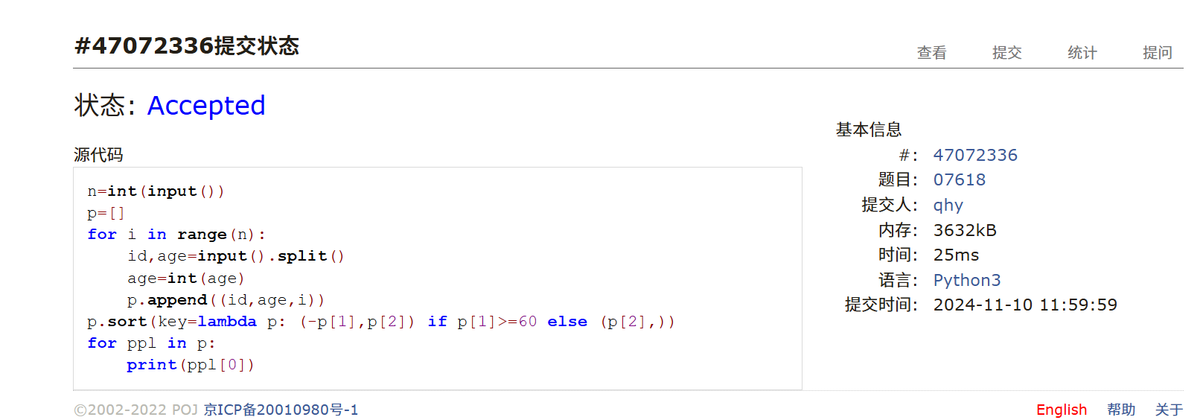

### E23555: 节省存储的矩阵乘法

implementation, matrices, http://cs101.openjudge.cn/practice/23555/

思路：先储存两个矩阵的数据，按照公式求出乘积后分行打印。这题我没思路所以是看的题解，原理不难但是一直不会矩阵运算，吃亏了。

代码：

```python

n, m1, m2 = map(int, input().split())  
A = {}  
B = {}  
C = {}  
for _ in range(m1):  
 x, y, v = map(int, input().split())  
 A[(x, y)] = v  
for _ in range(m2):  
 x, y, v = map(int, input().split())  
 B[(x, y)] = v  
  
for i in range(n):  
 for k in range(n):  
 s = sum(A.get((i, j), 0)*B.get((j, k), 0) for j in range(n))  
 if s != 0:  
 C[(i, k)] = s  
  
ans = sorted(((k[0], k[1], v) for k, v in C.items()))  
for x in ans:  
 print(*x)

```

代码运行截图 ==（至少包含有"Accepted"）==

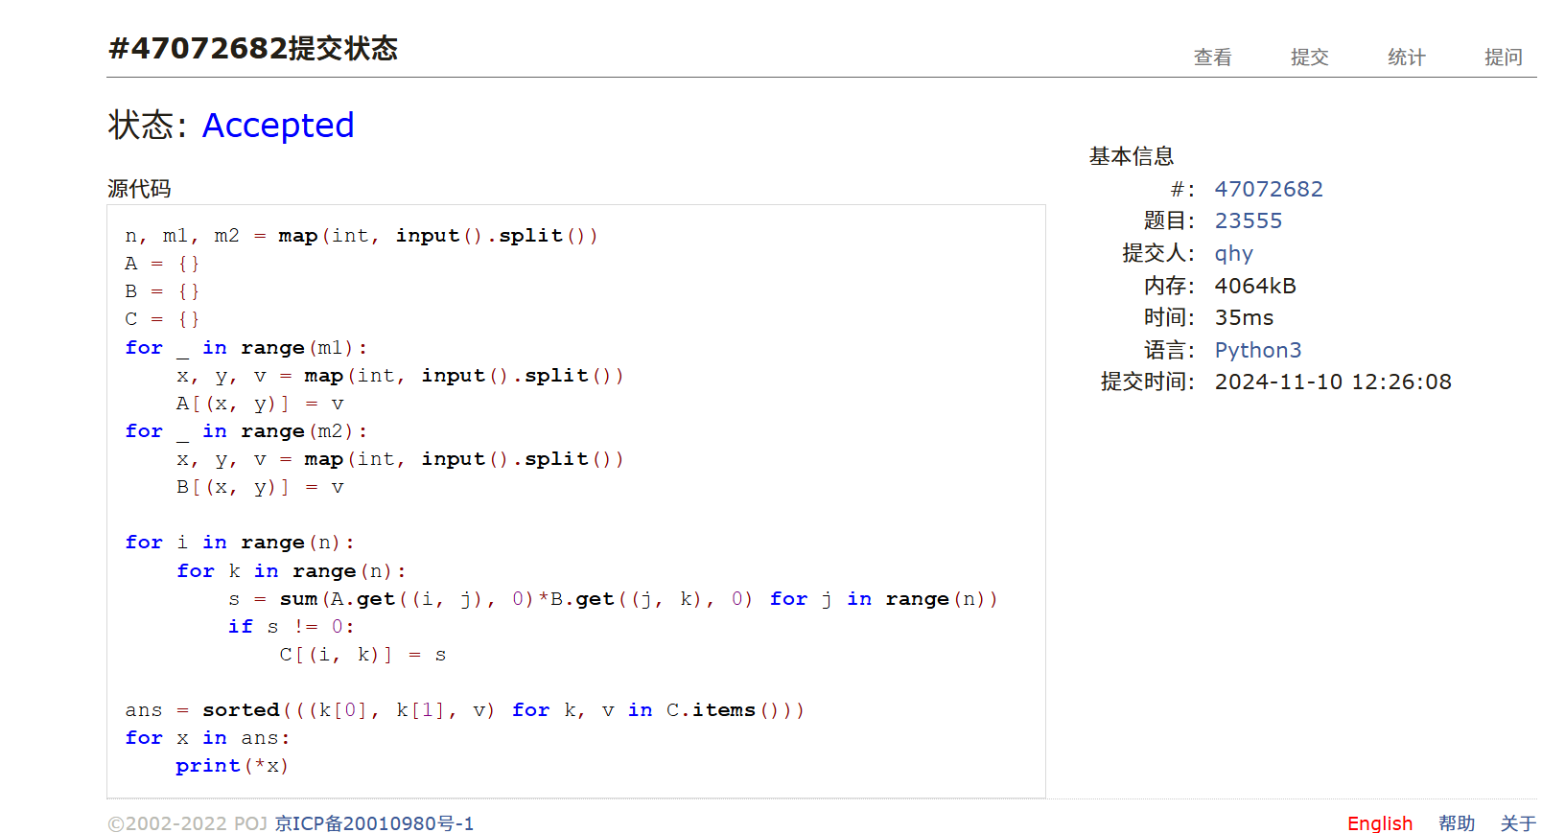

### M18182: 打怪兽

implementation/sortings/data structures, http://cs101.openjudge.cn/practice/18182/

思路： 计算取同一时间最大的m个技能和。这题自己写的代码老是TLE，考试时没有通过。最后实在受不了了看题解也没完全看懂，姑且先交着吧。

代码：

```python

for _ in range(int(input())):  
 n, m, b = map(int, input().split())  
 s = {}  
 ts = []  
 for _ in range(n):  
 t, x = map(int, input().split())  
 if t in s:  
 s[t].append(x)  
 else:  
 s[t] = [x]  
 ts.append(t)  
 ts.sort()  
 for t in ts:  
 d = sum(sorted(s[t], reverse=True)[:m])  
 b -= d  
 if b <= 0:  
 print(t)  
 break  
 if b > 0:  
 print("alive")

```

代码运行截图 <mark>（至少包含有"Accepted"）</mark>

### M28780: 零钱兑换3

dp, http://cs101.openjudge.cn/practice/28780/

思路：建立dp列表，如果当前金额 i 减去当前硬币面值 coin 后仍然大于等于 0，则更新 dp[i] 为 dp[i - coin] + 1 和 dp[i] 中的较小值。这一步的意思是：若用当前硬币可凑成金额 i，那么需要的硬币数就是 dp[i - coin] + 1。

代码：

```python

def min_coins(n, m, coins):  
 dp = [m + 1] * (m + 1)  
 dp[0] = 0  
  
 for i in range(1, m + 1):  
 for coin in coins:  
 if i - coin >= 0:  
 dp[i] = min(dp[i], dp[i - coin] + 1)  
  
 return dp[m] if dp[m] != m + 1 else -1  
  
n, m = map(int, input().split())  
coins = list(map(int, input().split()))  
print(min_coins(n, m, coins))

```

代码运行截图 <mark>（至少包含有"Accepted"）</mark>

### T12757: 阿尔法星人翻译官

implementation, http://cs101.openjudge.cn/practice/12757

思路：建立映射字典，注意100要乘，1000、1000000乘完之后需要current归零，重新进行后续字符转换和计算。

代码：

```python

word_to_num = {  
 'negative': -1,  
 'zero': 0,  
 'one': 1,  
 'two': 2,  
 'three': 3,  
 'four': 4,  
 'five': 5,  
 'six': 6,  
 'seven': 7,  
 'eight': 8,  
 'nine': 9,  
 'ten': 10,  
 'eleven': 11,  
 'twelve': 12,  
 'thirteen': 13,  
 'fourteen': 14,  
 'fifteen': 15,  
 'sixteen': 16,  
 'seventeen': 17,  
 'eighteen': 18,  
 'nineteen': 19,  
 'twenty': 20,  
 'thirty': 30,  
 'forty': 40,  
 'fifty': 50,  
 'sixty': 60,  
 'seventy': 70,  
 'eighty': 80,  
 'ninety': 90,  
 'hundred': 100,  
 'thousand': 1000,  
 'million': 1000000  
}  
  
  
def parse_number(words):  
 result = 0  
 current = 0  
 is_negative = False  
  
 for word in words:  
 if word == 'negative':  
 is_negative = True  
 elif word in word_to_num:  
 num = word_to_num[word]  
 if num == 100:  
 current *= num  
 elif num == 1000 or num == 1000000:  
 result += current * num  
 current = 0  
 else:  
 current += num  
  
 result += current  
  
 if is_negative:  
 result = -result  
  
 return result  
  
  
input_str = input().strip().split()  
result = parse_number(input_str)  
print(result)

```

代码运行截图 <mark>（至少包含有"Accepted"）</mark>

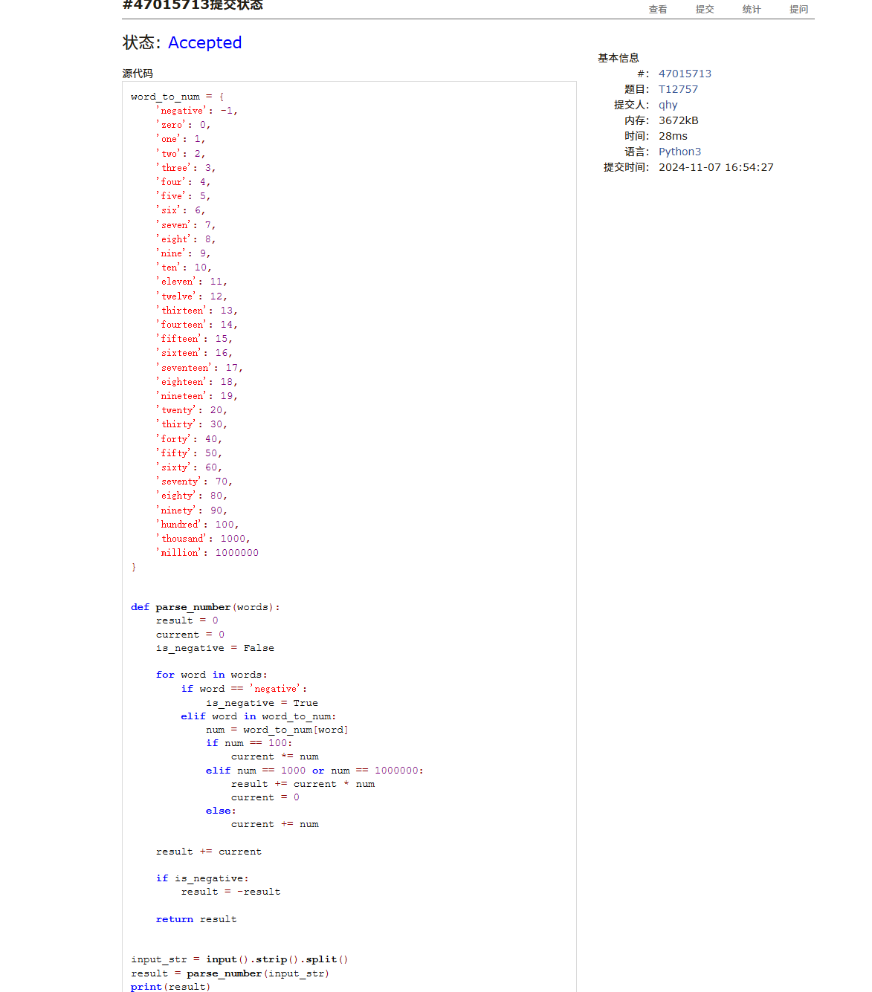

### T16528: 充实的寒假生活

greedy/dp, cs10117 Final Exam, http://cs101.openjudge.cn/practice/16528/

思路：可参加的活动总和初始为1，检查新的活动开始时间是否在前一个结束时间之后，是的话就计算可参加的活动总和时就+1。

代码：

```python

n=int(input())  
lst=[]  
for _ in range(n):  
 begin,end=map(int,input().split())  
 lst.append([begin,end])  
lst.sort(key=lambda x:x[1])  
count=1  
last_end=lst[0][1]  
for i in range(1,n):  
 if lst[i][0]>last_end:  
 count+=1  
 last_end=lst[i][1]  
print(count)

```

代码运行截图 <mark>（至少包含有"Accepted"）</mark>

图形用户界面, 文本, 应用程序

## 2. 学习总结和收获

所实话练习还是非常不够，每日选做落下好多，做题时经常有小错误还是一如既往地debug不出来。机考借助了ai，因为实在debug不出（非常抱歉）。还是经常有思路但写的不准确导致WA或TLE。。。。。。下次试试完全不用ai看看能过多少吧。。。。。。没想到最后一题居然是最简单的，还好习惯性一次把所有题目都点开看了看。期中已经过去，会抓紧跟进编程学习的，希望期末别挂啊啊啊啊啊啊啊啊啊啊啊啊！真的拜托了呃呃呃呃呃！